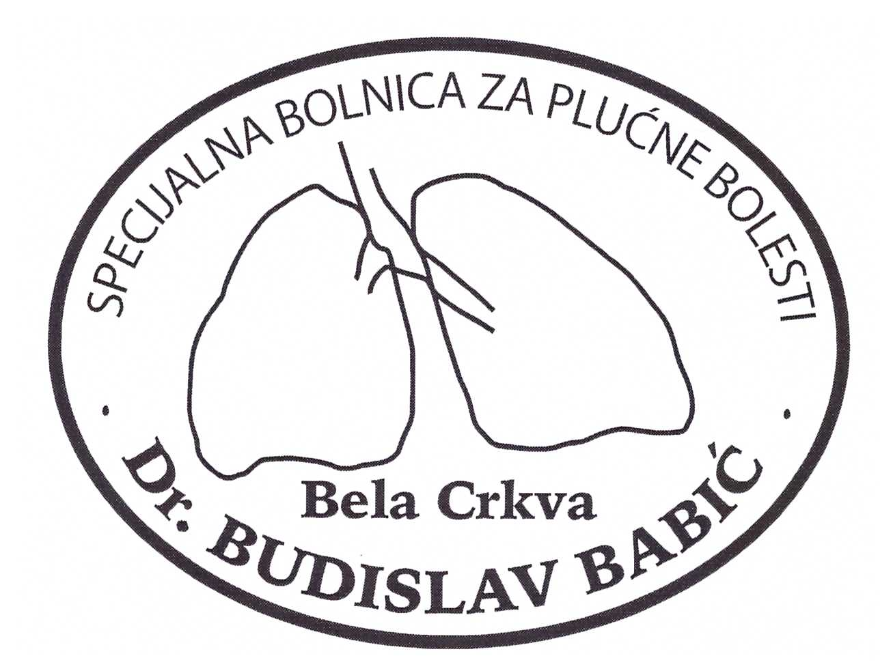

Бела Црква, | e-mail: tenderi@spbbelacrkva.org
Телефони: (013) 851-241,
Телефакс: (013)851-001,
Директор: (013) 852-146
Жиро-рачун: 840-102661-23 | ПИБ: 100865891

Број:247/3
Датум:01.06.2016.године

Специјална болница за плућне болести “Др Будислав Бабић” Бела Црква објављује ПОЗИВ ЗА ПОДНОШЕЊЕ ПОНУДЕ ЗА ЈАВНУ НАБАВКУ ДОБАРА
НАМИРНИЦА (ЈН ОП 1/2016)
- отворени поступак -

Подаци о наручиоцу: | Специјална болница за плућне болести “Др Будислав Бабић”
Адреса наручиоца: | 26340 Бела Црква, ул.С.Милетића бр.55
Интенет страница: | www.spbbelacrkva.org
Радно време: | од понедељка до петка, од 8:00 – 15:00
Врста наручиоца: | Здравствена установа
Врста поступка: | Отворени поступка
Врста предмета: | добра
Опис предмета набавке назив и ознака из ОРН: | НАМИРНИЦЕ  Храна,пиће,дуван и сродни производи - 15000000
Критеријум,елементи критеријума за доделу уговора: | Економски најповољнија понуда
Начин преузимања конкурсне документације, интернет адреса где се конкурсна документација доступна: | Преузимање се врши на Порталу јавних набавки:www.portal.ujn.gov.rs и интернет страници наручиоца Специјалне болнице за плућне болести.
Начин подношења понуде: | Понуде са припадајућом документацијом, подносе се у затвореној коверти или кутији, затворене на начин да се приликом отварања кутије/пошиљке може са сигурношћу утврдитида се први пут отвара.  Понуде се достављају лично (радно време је од понедељка до петка од 08.00 до 15.00 часова) или поштом на адресу:Специјална болница за плућне болести “Др Будислав Бабић”, 26340 Бела Црква, ул.С.Милетића бр.55 са назнаком: „Понуда за ЈАВНУ  НАБАВКУ ДОБАРА – НАМИРНИЦА- Партија бр.______ (ЈН ОП 1/2016 ) – НЕ ОТВАРАТИ“. На полеђини пошиљке навести назив и адресу понуђача, број телефона и име особе за контакт.
Рок за подношење понуде: | Рок за поношење понуда је 01.07.2016.године до 10:00 часова.  Благовремена понуда је понуда која је примљена од стране Понуђача до 01.07.2016.године до 10:00 часова.  Неблаговремене понуде неће бити разматране и неотворене ће се вратити понуђачу.
Место,време и начин отварања понуда: | Јавно отварање понуда обавиће се у просторијама Специјалне болнице за плућне болести “Др Будислав Бабић”26340 Бела Црква, ул.С.Милетића бр.55,последњег дана рока за подношење понуда 01.07.2016.године у 11:00 часова.
Услови под којима  представници понуђача могу учествовати у поступку отварања понуда: | Представници понуђача могу учествовати у поступку  отварања понуда уз прилагање писменог овлашћења за лице које ће присуствовати отварању понуда, а које се предаје Комисији пре отварања понуда. Уколико представник понуђача нема писмено овлашћење за учешће у поступку, исти ће имати статус опште јавности.
Рок за доношење одлуке о додели уговора: | Наручилац ће у року од 10 дана од дана отварања понуда донети одлуку о додели уговора.
Лице за контакт: | Катарина Живковић 013/852-146/лок.129
Остале информације: | /

